План – конспект открытого урока для родителей

«Творим вместе»

Автор: преподаватель высшей квалификационной категории
Светлана Ивановна Петрова

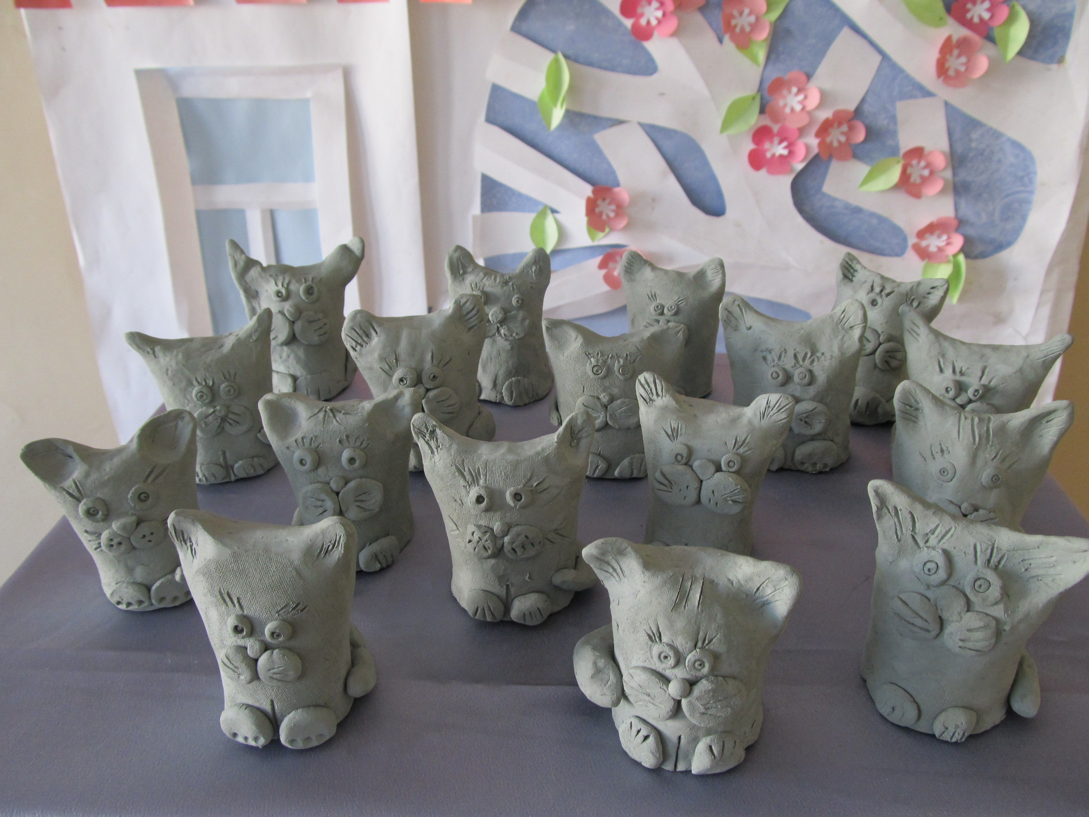

Обоснование темы:

Уже несколько лет я провожу в младших классах открытые уроки для родителей, на которых они в сотворчестве со своими детьми создают сувенир из глины. Как показывает эта практика, у детей формируется устойчивый интерес к лепке из глины. И для родителей совместное творчество со своими детьми даёт мощный психологический эффект - родители начинают чувствовать себя частичкой образовательного пространства школы. Такие мероприятия позволяют родителям посмотреть на процесс образования «изнутри», увидеть те проблемы, которые не всегда заметны со стороны (это касается и «нового взгляда» на своего ребенка, и на труд преподавателя). Развитие эмоционально-творческих отношений в семьях очень помогает сотрудничеству между преподавателем и родителями.

Цель:

Активизация творческо-познавательной деятельности учащихся и совершенствование сотрудничества с их семьями.

Задачи:

1. Развитие эмоционально-творческих отношений между родителями и детьми;
2. Создание среды для проявления, раскрытия и развития творческих способностей всех участников образовательного процесса;
3. Знакомство обучающихся и их родителей с особенностями технологии выполнения сувенира из глины: с практическими приёмами изготовления формы из пласта и её декорирования различными способами;
4. Изготовление, в сотворчестве детей и родителей, авторских изделий;
5. Создание благоприятного эмоционального (нравственно-психологического) климата в классе.

Демонстрационный материал:

  - работы учащихся;
  - авторские работы преподавателя – мастера.

Оборудование и материалы для участников:

  - заготовленная глина;
  - стеки круглые;
  - стержни узкие;
  - скалки;
  - тряпки х/б;
  - сосуды с водой.

Дидактический материал для ведущего:

- образец сувенира «Кошечка»;
- таблица «Кошечка из глиняного пласта».

План:

Вступление: Оглашение цели и задач урока…………………………..5 мин.
Показ работ учащихся и авторских работ преподавателя…………….5 мин.
Практическая часть:
- показ приёмов выполнения формы - цилиндра……………….. …….5 мин.
- организация рабочего места участниками ……………. ……………..5 мин.
- изготовление сувенира участниками ……………...…………………20 мин.
Перерыв, просмотр выставки…………………………………………..10 мин.
Практическая часть:
- показ приёмов декорирования сувенира …………………………..….5 мин.
- изготовление сувенира участниками ……………...…………………25 мин.
- уборка рабочего места…………………….…………………………….5 мин.
Подведение итогов урока……………….……………………………..…5 мин.

Всего: 90 мин.

Ход урока:

Учитель:
Здравствуйте, дорогие ребята и родители. Наш сегодняшний урок – наше совместное творчество. Мы все стремимся к красоте и эстетическому наслаждению и у каждого из нас есть внутренняя потребность творить красивые и полезные вещи. Ваши дети уже умеют работать с глиной и даже кое-чему могут вас научить.
В классе есть ученики, которые занимаются творчеством дома с родителями, и мы оформили интересную выставку, которую вы сможете посмотреть на перемене.
А сейчас давайте посмотрим на замечательные декоративные изделия, созданные нашими учениками.
Демонстрация:
Экспозиция декоративной скульптуры из глиняного пласта, выполненной учащимися и преподавателем.
Учитель:
Мы сегодня с вами на уроке продолжим осваивать новую технику лепки из глиняного пласта. Давайте посмотрим поэтапное выполнение нашего сувенира.
Демонстрация:
Учитель демонстрирует образец, разъясняет и показывает практические приёмы и последовательность работы.

Каждая группа, состоящая из ребёнка и взрослого, занимает свой стол и организует рабочее место: берут глину, необходимые инструменты и приспособления.

Практическая работа творческих групп. Индивидуальная работа учителя с участниками урока.

Музыкальное сопровождение.

Учитель:
Дорогие участники, давайте сделаем небольшой перерыв в работе, и пока основа-цилиндр нашей кошечки подсыхает, мы посмотрим выставку совместного творчества наших детей и родителей.

ПЕРЕРЫВ

Учитель:
Дорогие участники, хотя вы и не профессиональные художники, вы сегодня, сами того не подозревая, применяете в работе очень важный для художника прикладного искусства метод – художественной стилизации.
Это очень важный художественный метод, который заключается в том, что художник сознательно отказывается от достоверности и творчески переосмысливает реально существующие природные формы. Чтобы вызвать у зрителя яркий эмоциональный отклик, художник создаёт новый художественный образ, отличающийся повышенной декоративностью, выразительностью, обобщённостью и символичностью.
Сейчас мы будем дополнять образ кошечки мелкими деталями, и наши ребята смогут показать родителям, чему они научились на прошлых уроках.
Демонстрация:
Учитель показывает практические приёмы и последовательность выполнения декора. Обращается внимание на стилевое единство декора, которое достигается аналогичным способом выполнения деталей.

Практическая работа творческих групп. Индивидуальная работа учителя с участниками урока.

Музыкальное сопровождение.

Учитель:
Дети, вы знаете, как навести порядок на своём рабочем месте, подскажите и помогите вашим родителям.

По завершении работы участники выставляют изделия на экспозицию, убирают рабочее место.

Коллективное обсуждение выставки, в ходе которой отмечаются достоинства каждой работы. Учитель отмечает и поощряет самостоятельный творческий поиск участников в решении художественных задач.

Учитель:
Дорогие участники, поздравляю всех с успешным результатом. Сегодня у нас получился настоящий празник творчества. Желаю вам дальнейших интересных совместных мероприятий и надеюсь на плодотворное сотрудничество с вами, дорогие родители.

